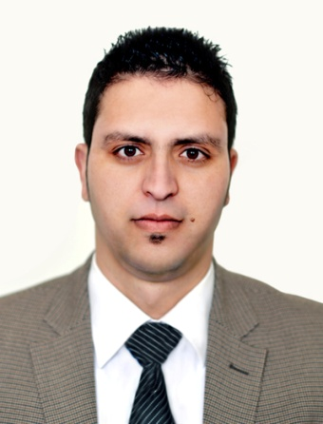M**.MOHAMED CHERIF CHENAH**

**Adresse :** Cite 2248 lgts 77c N°02 Ain Naadja Gue de constantine , Alger, Algérie

**Mobile :** 0 781 681 103 – 0659 940 043

**Email :** mcc8238@gmail.com / difobi@hotmail.fr

**Date et lieu de naissance :** 29/12/1982 **à SAIDA (37 Ans) Situation familiale:** Marié

**ARCHITECTE AGREE**

**FORMATION**

2019 **Eclairage Public LED**, Certificat délivrée par BELUX Académie Oran

2019 **LUMION 8** Stage de maitrise en **LUMION8** certificat délivré par On Studio

2019 **REVIT** Stage de maitrise en **Autodesk Revit** certificat délivré par On Studio

2007 **ARCHITECTE**

Type de Formation : Diplôme

Etablissement : Université de Blida département d'architecture

2006 **SKETCHUP** Stage de maitrise en **SketchUp** certificat délivré par FORMASOFT

2006 **3DS MAX**

Stage de maitrise en 3D studios max certificat délivré par FORMASOFT

2005 **AUTOCAD**

Stage en AUTO CAD 2D, 3D, certificat délivré par FORMASOFT (Ecole de formation en informatique agrée par l'état) –Niveau excellent

2002 **BACCALAUREAT**

Baccalauréat série science de la nature et de vie

2001 **CAP EN INFORMATIQUE**

Stage de maîtrise outils informatique (Word, Excel, Power Point, Internet)

**EXPERIENCES PROFESSIONNELLES**

02/2015-02/2020 **GERANT BET ACH -** Atelier Chenah

12/2013-01/2015 **Responsable Bureau de Marchés publics** APC Khemisti, Tissemsilt

12/2010-06/2013 **RESPONSABLE DES ETUDES -** Atlas GCC

Responsable des études dans l’entreprise multinationale **ATLAS** Génie Civil Company

07/2009-12/2010 **ARCHITECTE –** BET Scale

Architecte dans le bureau d'études "SCALE" à Boufarik à BLIDA

08/2007-12/2008 **ARCHITECTE** – Comete Engineering(Tunsisie)

Bureau d'études international **COMETE** INTERNATIONAL – Poste : Architecte détaché chez **VINCI Construction Grands Projets** pour le projet METRO d’Alger

01/2009-07/2009 **ARCHITECTE** – Vinci Construction GP

Architecte dans l’entreprise multinationale **VINCI Construction Grands Projets** pour le projet METRO d’Alger

09/2006-07/2007 **PROJET DE FIN D’ETUDES** – Palais des congrès international

Etudes de conception du grand projet "Palais des congrès International de Tipaza", Surface 37000 m².

**CONNAISSANCES INFORMATIQUES ET LANGUES**

-Informatique générale -Maîtrise PHOTOSHOP,LIGHTROOM

-Maîtrise des différents logiciels de Microsoft -Langues: Arabe, Français, Anglais

-Maitrise des logiciel DAO (Autocad, Revit, Sketchup, Lumion ... etc)

**INFORMATIONS COMPLEMENTAIRES**

**Mobilité :** National**/**Internationale

**Disponibilité :** Avec préavis de 10 Jours

**Service national** : Dégagé

**Permis de conduire** catégorie B, en 2004

**Passeport** (Exp 2024) Mise à jour : 12 /2019